ИНДУКЦИОННЫЕ ВЗАИМОДЕЙСТВИЯ.
Для тех, кто не имел возможности исследовать взаимодействие одиночного проводника, перемещаемого относительно прямолинейного проводника с током, а также между двух прямолинейных проводников со встречными токами на предмет возникновения ЭДС в движущемся проводнике.
На рисунках внизу, которые отображают эпюры, полученные при помощи осциллографа, хорошо видно направления индукционных токов, возникающих в движущемся проводнике.
Однозначно можно утверждать, что при приближении пробного проводника к одиночному проводнику с постоянным током(положение от 1 к 2) в нем индуцируется ЭДС, причём обратного направления к току подаваемому на проводник, значение по величине ЭДС возрастает с уменьшением расстояния до проводников и явно зависит от скорости перемещения, а когда они, проводники, выстраиваются в одной плоскости симметрии(положение 3), ЭДС в пробном проводнике резко меняет своё направление(положение от 3 к 4), причём до максимального значения противоположной полярности в пробном проводнике, с постепенным убыванием величины ЭДС в нём(положение 4-5). Теперь ЭДС в удаляющемся пробном проводнике от проводника с током имеет ту же направленность, что и ток проводника.
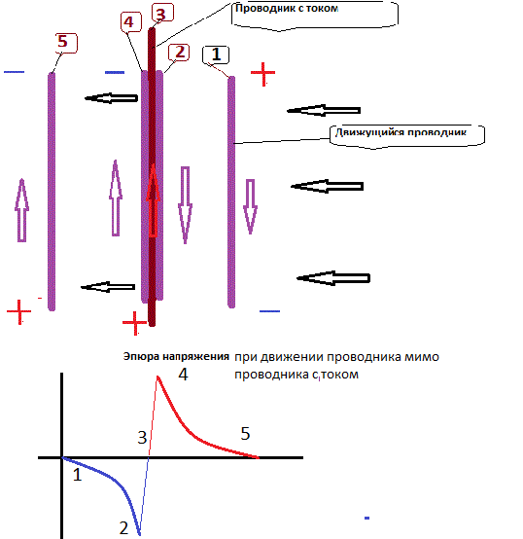

Вывод: При приближении пробного проводника к проводнику с постоянным током, в нём индуцируется ЭДС противоположная току проводника, а при удалении, того-же направления что и ток в проводнике. Величина ЭДС зависит от расстояния до проводника и его скорости перемещения относительно проводника с током.

Теперь давайте посмотрим, что происходит с направлением ЭДС в пробном проводнике, который движется между двумя проводниками с токами противоположного направления.
Удаляясь от близ лежащего проводника с током в пробном проводнике наводится ЭДС того-же направления, но при этом он одновременно начинает приближаться к противоположному проводнику, что в свою очередь приведёт к возникновению ЭДС встречного по отношению к протекающему в нём току, а это как раз и есть ЭДС совпадающая по направлению с уже наведённой ЭДС, что хорошо видно на втором рисунке эпюры.
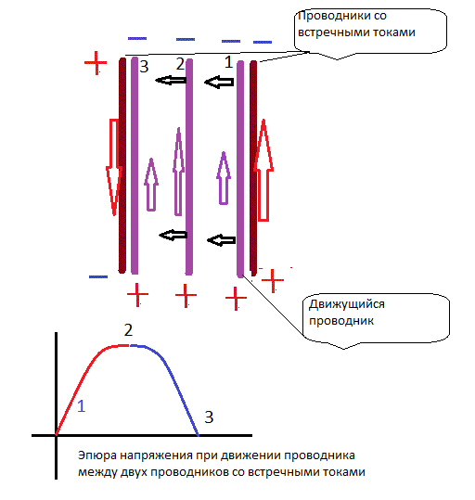

Если провести над проводниками со встречными токами пробным проводником, но точка нулевого отсчета теперь будет за проводниками, получим следующую эпюру:
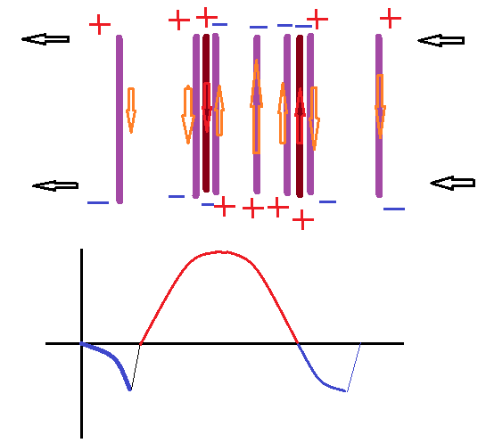
Можно повторить данные манипуляции с движением пробного проводника, но уже не с токами в проводниках, а с перемещением его относительно постоянного магнита, причем будем это делать относительно боковой поверхности магнита, а также проведём проводником ещё и относительно полюса.
Проводник перемещаемый над боковой поверхностью магнита рисует на осциллографе
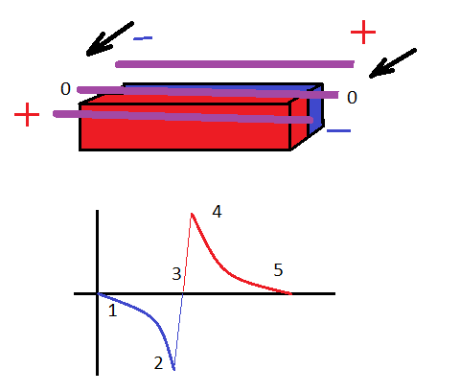
абсолютно идентичную картинку.
А как обстоят дела с проводником передвигающемся относительно полюса?
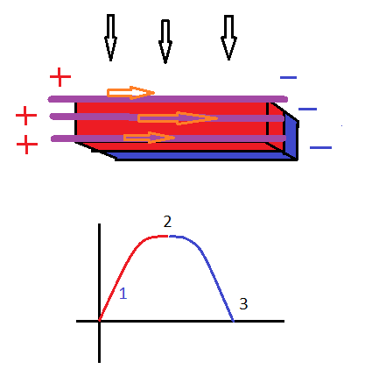
Да точно также, как и между двумя проводниками со встречными постоянными токами.
Пожалуй, на этом пока всё.
С уважением Златомир. (Олег Пицкалёв.)

